

**両国教室**

家庭でできる食中毒予防について

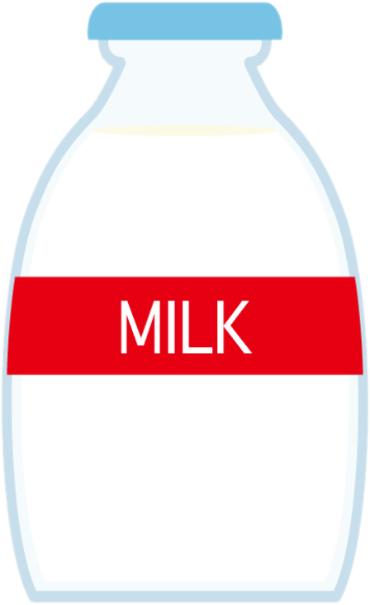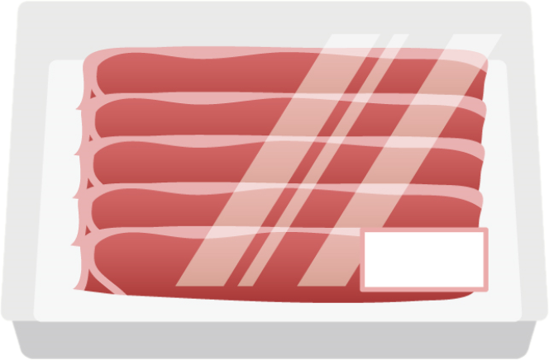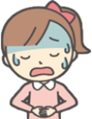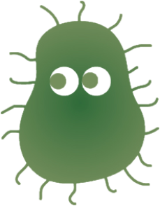

お弁当、おやつ前の手洗いを徹底していただきます。

手洗い後はペーパータオルを使用しております。

おやつ前と後はアルコールでテーブルを拭いております。

定期的におやつの食器を次亜塩素酸で消毒いたします。

**教室での取り組み**

**食べ物に付着した細菌を「増やさない」**

**◆食品を購入した後は速やかに冷却し、適正温度で保管しましょう**

**◆食品が傷まないように調理は迅速に行いましょう**

**◆食べ切れなかった料理は冷めてから小分けして保存しましょう**

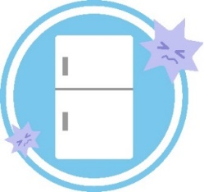

細菌が原因となる食中毒は夏場（６月～８月）に多く発生します。お子さんの健康を守るため、教室でも必要な対策をおこなっておりますが、ご家庭でも食中毒の予防対策をお願いいたします。

**細菌を食べ物に「つけない」**

**◆食品を扱う前・食事の前には手を洗いましょう**

**◆清潔な調理器具を使い、清潔な食器に盛り付けましょう**

**◆生で食べる食品はしっかり洗いましょう**

**３**

**原**

**則**

**細菌性食中毒予防の**

**食べ物や調理器具に付着した細菌を「やっつける」**

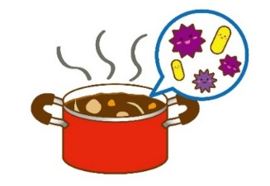

**◆加熱して調理する食品は中心部まで十分に加熱しましょう**

**◆定期的に調理器具の熱湯や塩素系漂白剤で消毒を行いましょう**

**◆キッチン全体を常に清潔に保ちましょう**

出典：厚生労働省「家庭での食中毒予防」https://www.mhlw.go.jp/stf/seisakunitsuite/bunya/kenkou_iryou/shokuhin/syokuchu/01_00008.html